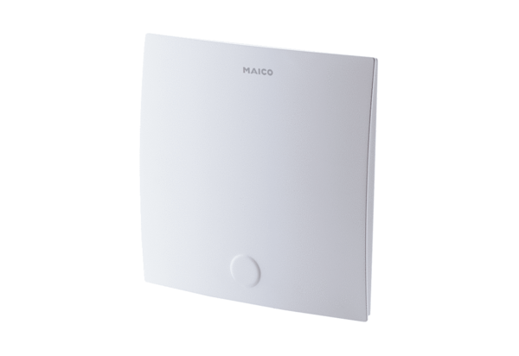Cache de protection ER-ABUnité de conditionnement : 1 pièceGamme: B
Numéro de référence : 0084.0364Fabricant : MAICO

